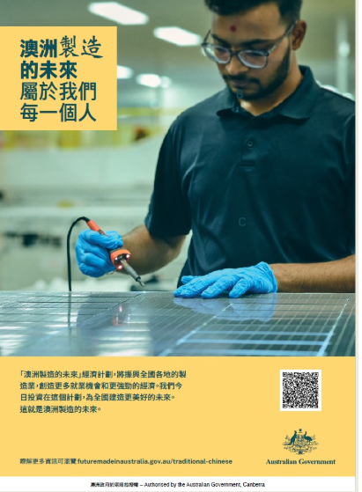

**澳洲製造的未來**屬於我們每一個人

「澳洲製造的未來」經濟計劃，將振興全國各地的製造業，創造更多就業機會和更強勁的經濟。我們今日投資在這個計劃，為全國建造更美好的未來。

這就是澳洲製造的未來。

澳洲製造的未來

瞭解更多資訊可瀏覽futuremadeinaustralia.gov.au。

澳洲政府於堪培拉授權